目录

**一. 算法基础知识** **1**

**二.算法分析基础** **2**

1.算法的复杂度: 2

2.查找 2

3.拆半(二分)查找: 3

4.哈希查找 3

**三.排序** **4**

1.排序分类: 4

2. 直接插入排序 4

3. 希尔排序 5

4. 简单选择排序 5

5. 堆排序 6

6. 冒泡排序 7

7. 快速排序 7

8. 归并排序 8

9. 基数排序 8

10. 排序算法总结 9

## 算法基础知识

算法是对特定问题求解步骤的一种描述,他是指令的有限序列,其中每一条指令表示一个或多个操作.

1. 有穷性.一个算法总是在执行有穷步骤之后结束,且每一步都可在有穷时间内完成.
2. 确定性.算法中的每一条指令必须有确切的含义,理解时不会产生二义性.并且在任何条件下,算法只有唯一的一条路径,即对于相同的输入只能得出相同的输出.
3. 可行性.一个算法是可行的,即算法中描述的操作都可以通过已经实现的基本运算执行有限次来实现.
4. 输入.一个算法有零个或多个输入,这些输入取决于某个特定的对象的集合.
5. 输出.一个算法有一个或多个输出,这些输出是同输入有着某些特定关系的量.

## 二.算法分析基础

**1.算法的复杂度:**

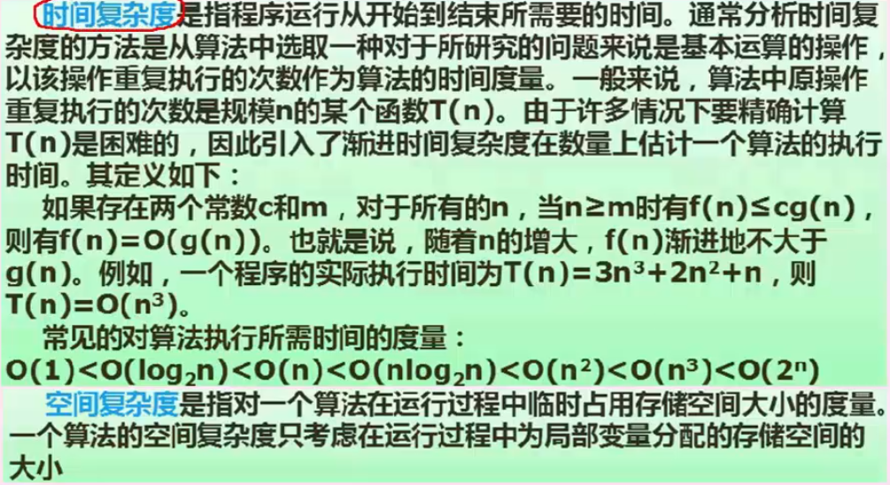



### 2.查找

顺序查找: 将查找的关键字key从头到尾与表中的元素进行比较,存在则返回成功,否则失败

时间复杂度为O(n),按照顺序依次超找一遍

### 3.拆半(二分)查找:

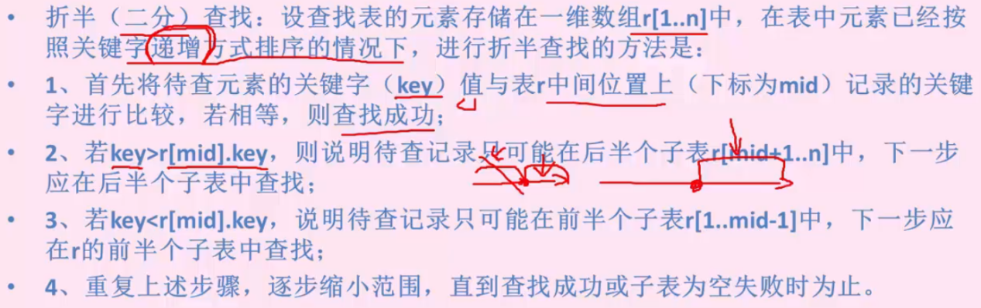

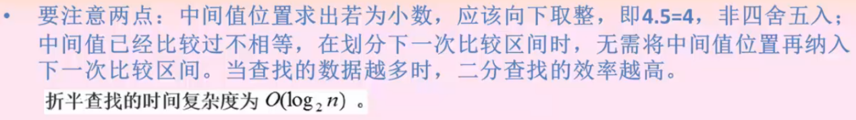

### 4.哈希查找

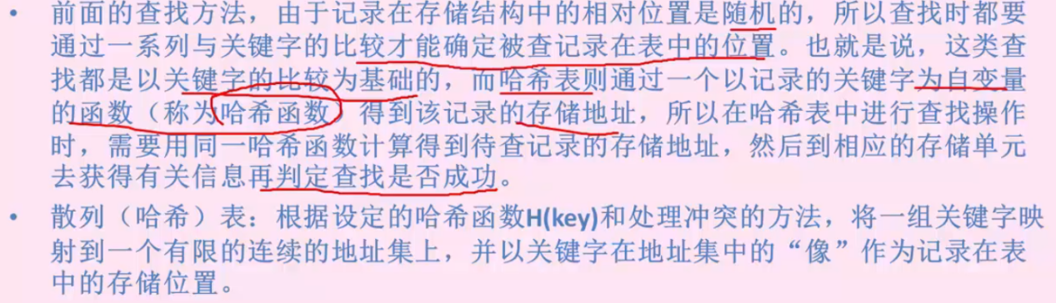

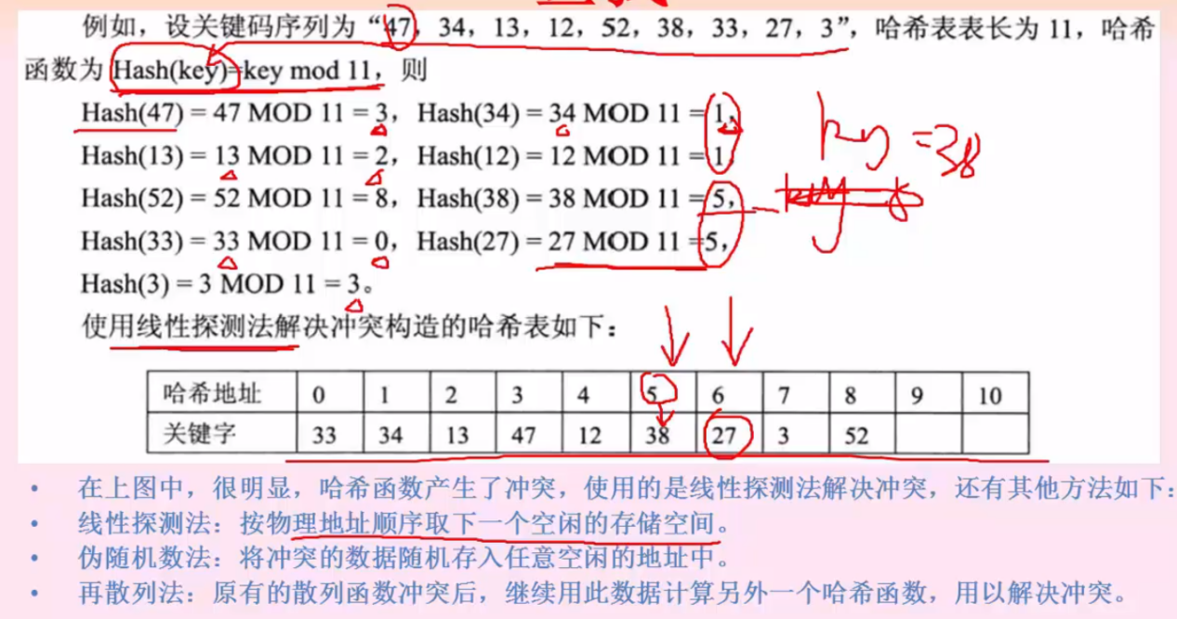

## 三.排序

### 1.排序分类:

稳定排序与不稳定排序: 依据是两个相同的值在一个待排序序列中的熟悉怒和排序后的顺序应该是相对不变的,即开始时21在21前,那排序结束后,相对位置不变为稳定排序.即不改变相同值的相对顺序.

内排序和外排序: 依据排序是在内存中进行的还是在外部进行的.

**排序的算法有很多,大致可以分类如下:**

**插入类排序: 直接插入排序,希尔排序**

**交换类排序: 冒泡排序,快速排序**

**选择类排序: 简单算则排序,堆排序**

**归并排序**

**基数排序**

### 直接插入排序

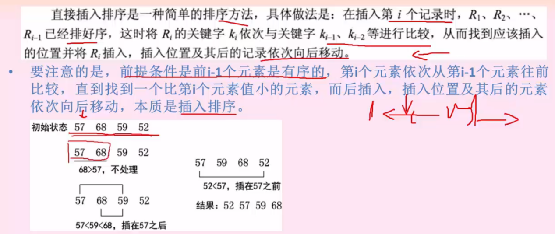

### 希尔排序

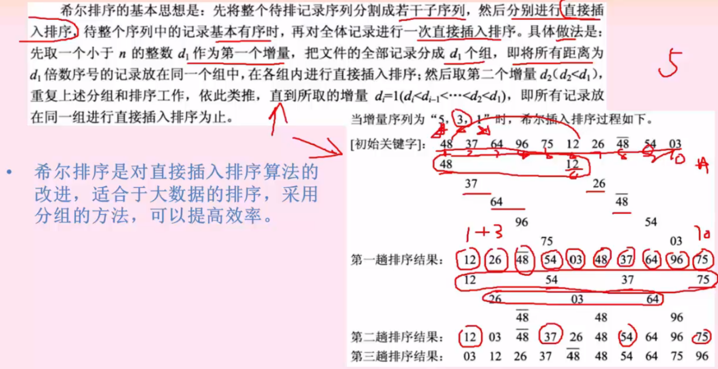

### 简单选择排序

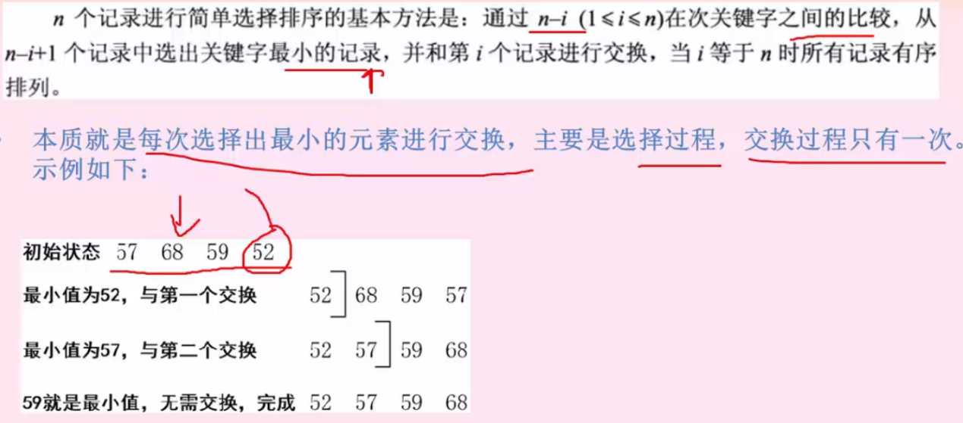

### 堆排序

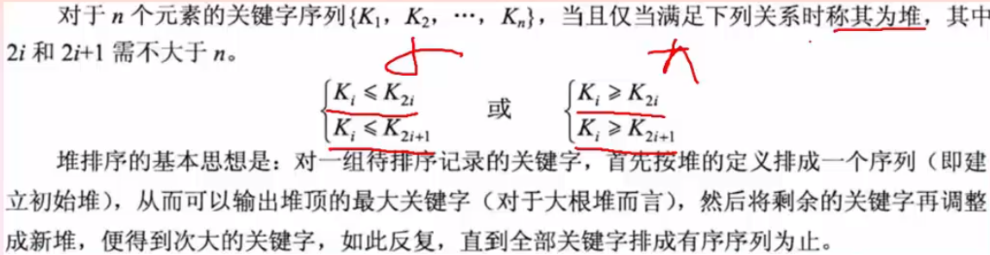

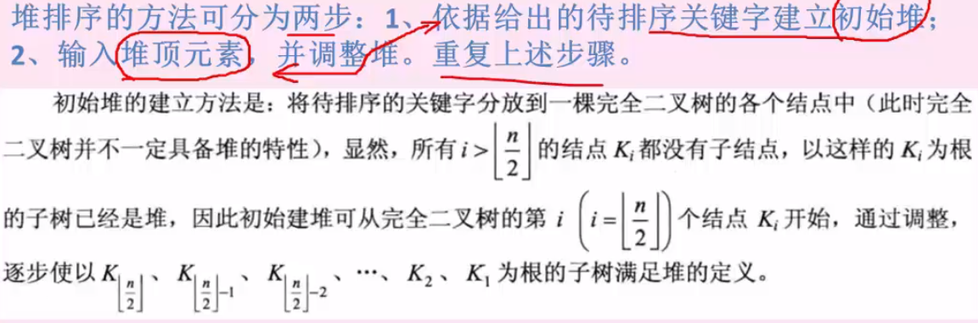

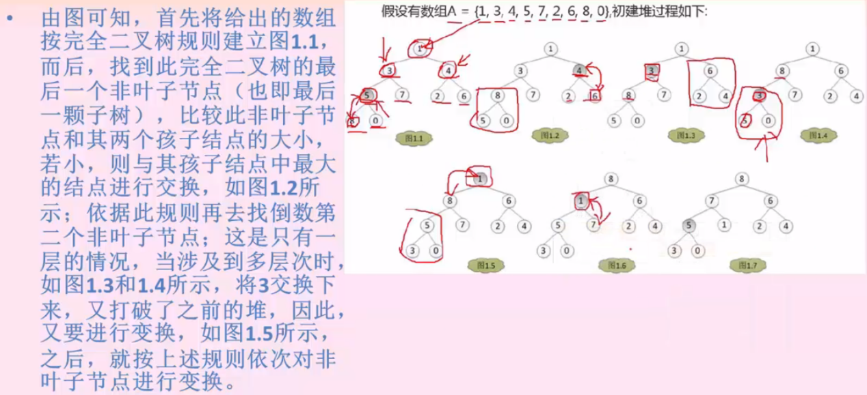

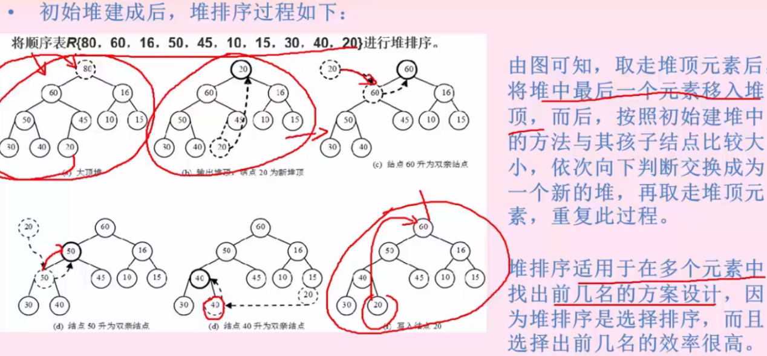

### 冒泡排序

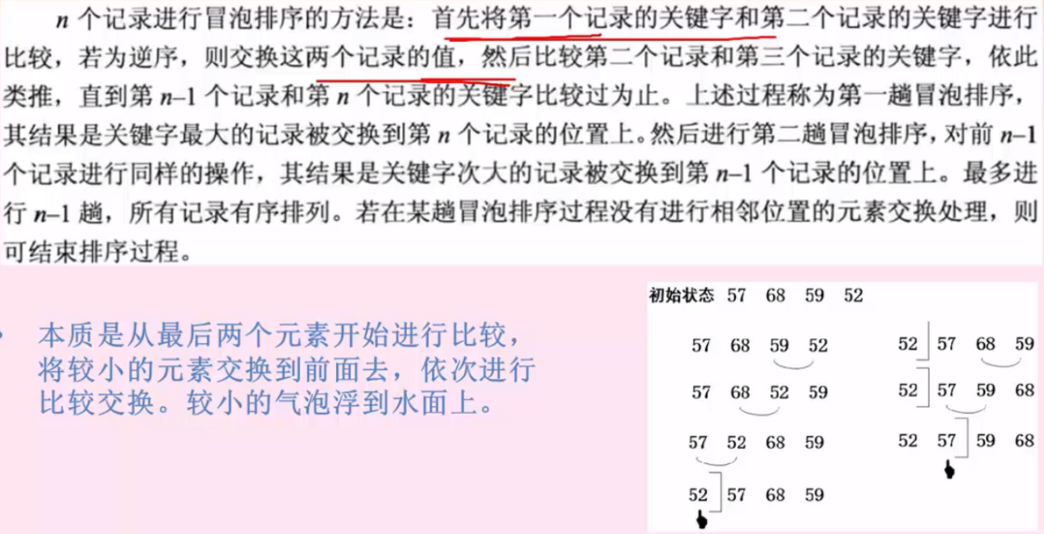

### 快速排序

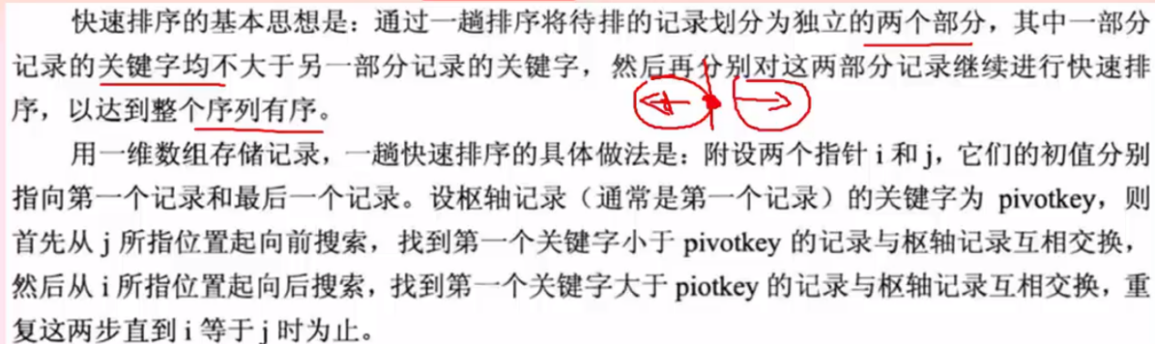

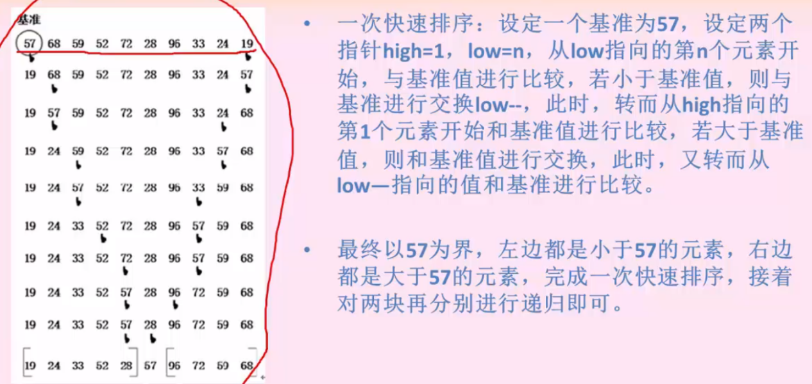

### 归并排序

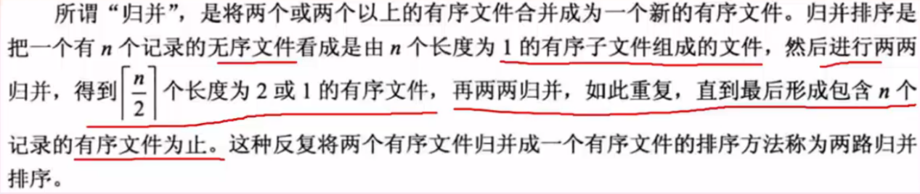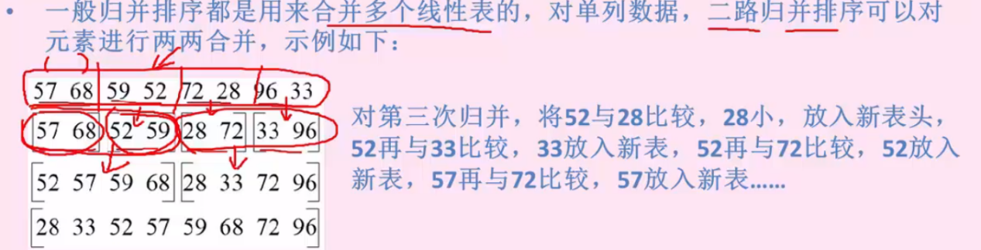

### 基数排序

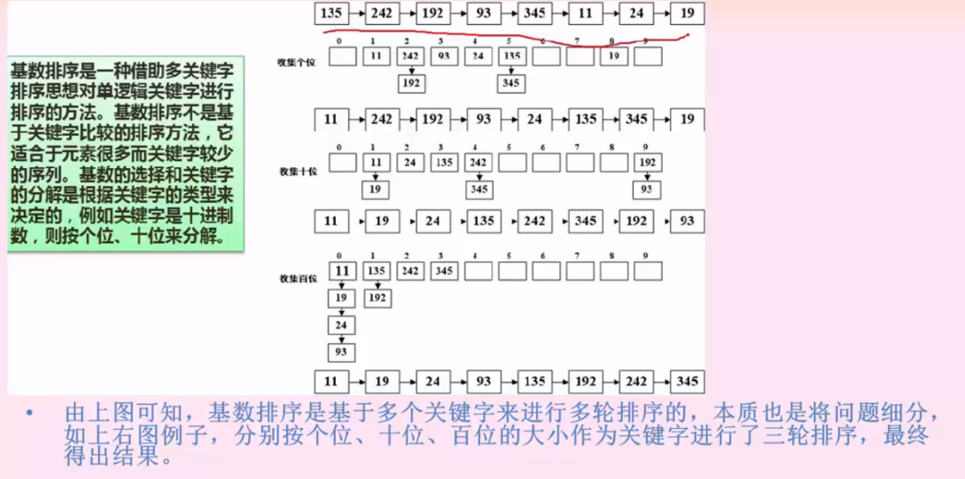

### 排序算法总结

